附件4
中国新闻奖参评作品推荐表
作品  标题 | 云端博弈 |  |  |  |  |  |  |  |  | 参评  项目 |  | 新闻漫画单幅类
字数  时长 |  |  |  |  |  |  |  |  |  | 体裁
字数  时长 |  |  |  |  |  |  |  |  |  | 语种
作者  （主创人员） | 聂敦格 |  |  |  |  |  |  |  |  | 编辑 |  | 韩晓艳
原创  单位 | 人民日报增刊讽刺与幽默、湖南艺术职业学院设计艺术学院 |  |  |  |  |  |  |  |  | 发布端/账号/  媒体名称 |  | 人民网
刊播版面  （名称和版次） |  |  | 人民日报增刊讽刺与幽默，8，漫画生活 |  |  |  |  |  |  | 发布日期 | 2025年2月28日
新媒体作品  链接 |  |  | http://paper.people.com.cn/fcyym/pc/content/202502/28/content_30060339.html |  |  |  |  |  |  |  |  | 是否为  “三好作品” |  |  |  | 否
作  品  简  介 | 作品聚焦全球数字领域竞争与网络安全热点，作者基于对国际科技博弈、数据安全等现实议题的长期观察，以传统中国画技法结合漫画夸张隐喻手法，将云端数据争夺、网络空间对抗具象化，通过拟人化形象与象征化构图，精准呈现数字时代的技术博弈与安全交锋，创作历经构思、草图、线描、设色等多轮打磨，力求新闻性、思想性与艺术性统一。  经《讽刺与幽默》纸媒与新媒体平台同步推送，后被《新华文摘》权威收录，实现主流媒体全覆盖。作品在行业内引发关注，被多家艺术与新闻类公众号转载，累计阅读量超 10 万次，形成跨媒介、多层次传播效应。  作品以直观视觉语言解析复杂数字安全议题，兼具讽刺性与警示性，既揭示全球科技博弈的现实语境，也唤起公众对网络空间安全的重视，为新闻漫画介入国际议题、传递主流价值提供了鲜活样本，获业内专家与读者广泛认可。  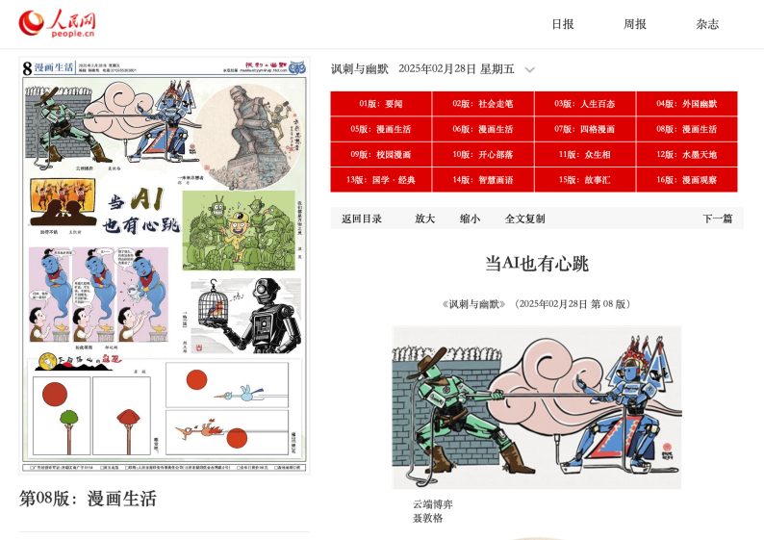  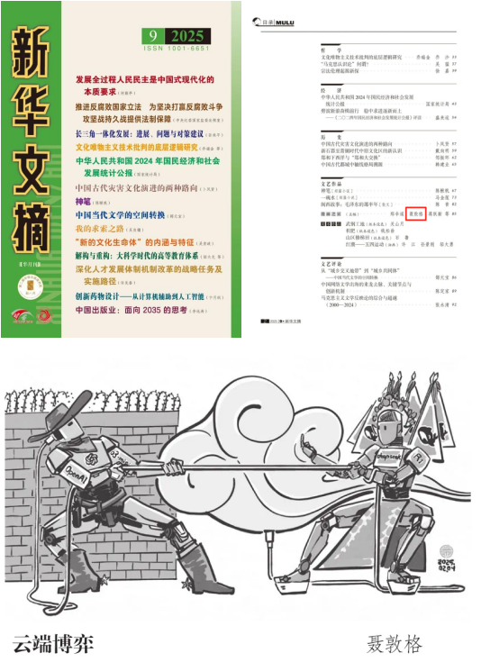
传  播  数  据 | 全网传播量最高平台  发布链接 |  |  |  |  | http://paper.people.com.cn/fcyym/pc/content/202502/28/content_30060339.html
传  播  数  据 | 该平台  传播量 |  |  |  |  |  |  | 该平台  互动量 |  | 点赞、转发、评论总和 |  |  |  | 全网总传播量（万）
︵  初推  评荐  评理  语由  ︶ | 组织报送参评的，在本栏内填报评语及推荐理由，报送单位主要负责人签名并加盖单位公章。自荐、他荐的，推荐人在本栏内填写推荐理由并签名。  签名（盖单位公章）：  年 月 日
以下仅自荐作品填报
自荐作品所  获奖项名称 |  |  |  |  | 2025年湖南省总体国家安全优秀歌曲、漫画、动漫文艺作品优秀奖
推  荐  人 |  | 姓名 |  |  | 韩晓艳 |  | 单位及职称 |  | 人民日报社《讽刺与幽默》报编辑部主任韩晓艳 |  |  |  | 电话 |  | 01065363801
 |  | 姓名 |  |  | 周朝辉 |  | 单位及职称 |  | 湖南艺术职业学院教授 |  |  |  | 电话 |  | 15084865666
自荐人  姓名 |  |  |  |  | 聂敦格 |  | 手机 |  | 1889037  4484 |  |  |  | 电话 |  | 0731  84461327
审核  单位  意见 |  |  |  | （加盖单位公章）  年 月 日
此表可从中国记协网www.zgjx.cn下载。

